ЛЕКЦИЯ 4. ГЕНЫ, КОНТРОЛИРУЮЩИЕ МЕТАБОЛИЧЕСКИЕ ПРИЗНАКИ

1. «Врожденные ошибки метаболизма» Гэррода
2. Характеристика генных болезней
3. Болезни аминокислотного обмена

- «Врожденные ошибки метаболизма» Гэррода

В 1902 году вышла статья «Распространенность алкаптонурии: изучение химических особенностей», автор которой Арчибальд Гэррод (A. Garrod) применил менделевскую концепцию гена на природу человека, а экспериментальный подход Менделя использовал для исследования человека. Гэррод был врачом, преемником Ослера на самой престижной кафедре медицины в Оксфорде. Его вклад в генетику человека не был оценен при жизни. Биологи обращали мало внимания на работы медиков. Их интерес был сконцентрирован на формальных вопросах генетики, а не на действии гена. Медицинский мир не понимал важности его наблюдений для медицины. По мнению Гэррода, наиболее важный результат проведенных исследований алкаптонурии состоит в следующем:

«... индивид либо имеет выраженную форму алкаптонурии, либо находится в нормальном состоянии, то есть либо из его организма выделяется несколько граммов гомогентизиновой кислоты в день, либо кислота вообще не выделяется. До сих пор никогда еще не наблюдалось ее появления в следовых количествах или постепенного увеличения или уменьшения ее выделения...».

Вторая важная особенность заболевания заключается в том, что оно «в подавляющем большинстве случаев является врожденным...». И в-третьих, «эта аномалия может проявляться у двух или большего числа братьев и сестер с нормальными родителями, среди предков которых не отмечалось случаев возникновения этого заболевания. В-четвертых, в шести из десяти описанных семей родители были кузенами, в то время как браки между кузенами в Англии тогда составляли не более 3%. Однако, с другой стороны, дети с алкаптонурией рождаются только в небольшом проценте случаев всех браков между кузенами.

«Нет оснований предполагать, что просто родство между родителями может приводить к такому нарушению у потомства, как алкаптонурия, и мы должны скорее искать объяснение в некоторых особенностях родителей, которые могли бы проявляться на протяжении поколений, но имеют большую вероятность проявиться у потомков при союзе двух членов семьи, в которой имеются носители этих признаков».

Затем Гэррод упоминает закон наследования, обнаруженный Менделем, который «предлагает разумное объяснение этого явления», сходного с наследованием рецессивных признаков. Он цитирует высказывание Бэтсона и Сандерса , с которыми он обсуждал свои данные:

«... мы знаем, что при браках между кузенами создаются условия для проявления у потомства редких и обычно рецессивных свойств. Если носитель гамет с таким свойством вступает в брак с индивидом, им не обладающим, свойство едва ли проявится, но кузены часто имеют сходные гаметы, которые при браках между ними могут слиться и таким образом привести к проявлению в зиготе специфических рецессивных свойств».

После критического анализа возможных причин алкаптонурии Гэррод делает вывод:

«Взгляд на алкаптонурию как на отклонение от нормального метаболизма или иной тип метаболизма приобретет значительный вес, если можно будет показать, что это не единственный пример химических нарушений в организме и что имеются аналогичные отклонения, которые можно отнести к этой же категории».

Отметив в качестве возможных примеров альбинизм и цистинурию, он продолжил: «Может ли быть так, что имеются другие химические аномалии, которые не сопровождаются такими явными нарушениями (как три состояния, описанные выше) и которые можно выявить только с помощью химического анализа?». И далее:

«Если в случае алкаптонурии и при других упомянутых заболеваниях мы имеем дело с отдельными нарушениями метаболизма, а не с результатами патологического процесса, естественно было бы думать, что это всего лишь исключительные случаи химических нарушений в организме, которые, вероятно, в небольшой степени имеются у всех людей, и что точно так же, как среди представителей данного вида нет двух особей с идентичным строением тела, так не могут быть идентичными и химические процессы в их организмах».

Он высказал предположение, что различная реакция на лекарства и инфекционные агенты может обусловливаться такими индивидуальными (химическими) различиями. В работе Гэррода выдвигаются следующие новые положения.

1. У человека алкаптонурия или есть, или нет, промежуточных состояний не бывает. Это действительно та ситуация, когда можно сразу распознать простые варианты наследования.

2. Аномалия является врожденной.

3. Она встречается у сибсов, а не у родителей

4. Родители часто кузены.

Два последних обстоятельства были объяснены с помощью менделевской гипотезы наследования рецессивных признаков. Особенно подчеркивается роль браков между кузенами в возникновении редких заболеваний; здесь мы оказываемся у истоков популяционной генетики.

5. Помимо алкаптонурии встречаются и другие отклонения от нормы. К ним относятся отсутствие пигмента в кожных покровах и цистинурия. Алкаптонурия может служить моделью «врожденных ошибок метаболизма». В 1908 г. Гэррод опубликовал свой классический труд, посвященный этой теме [75].

6. Отклонения от нормы могут быть выражены резко и обусловливать патологию. Менее выраженные химические различия между людьми встречаются очень часто. Можно сказать, что не найдется и двух «химически» идентичных людей.

В этой книге мы будем руководствоваться принципом генетической детерминированности биохимической индивидуальности человека. Интересно сравнить вклад Гэррода в генетику с вкладом Адамса. Помимо «семейной» распространенности некоторых наследственных заболеваний Адамс наблюдал ряд явлений, которые не были замечены Гэрродом, такие, как возникновение некоторых заболеваний в более позднем возрасте, внутрисемейная корреляция возраста проявления болезни. Однако в руках Адамса не было учения Менделя. Поэтому его попытки не могли привести к созданию четкой теории. Гэррод опирался на учение Менделя и, используя его, создал новое научное направление- биохимическую генетику человека.

2. Характеристика генных болезней

Моногенные формы генных заболеваний наследуются в соответствии с законами Г. Менделя. По типу наследования они делятся на аутосомно-доминантные, аутосомно-рецессивные и сцепленные с Х- или Y-хромосомами.

Большинство генных патологий обусловлено мутациями в структурных генах, осуществляющих свою функцию через синтез полипептидов - белков. Любая мутация гена ведет к изменению структуры или количества белка.

Начало любой генной болезни связано с первичным эффектом мутантного аллеля. Основная схема генных болезней включает ряд звеньев: мутантный аллель → измененный первичный продукт → цепь последующих биохимических процессов клетки → органы → организм.

В результате мутации гена на молекулярном уровне возможны следующие варианты:

1) синтез аномального белка;

2) выработка избыточного количества генного продукта;

3) отсутствие выработки первичного продукта;

4) выработка уменьшенного количества нормального первичного продукта,

Не заканчиваясь на молекулярном уровне в первичных звеньях, патогенез генных болезней продолжается на клеточном уровне. При различных болезнях точкой приложения действия мутантного гена могут быть как отдельные структуры клетки - лизосомы, мембраны, митохондрии, пероксисомы, так и органы человека. Клинические проявления генных болезней, тяжесть и скорость их развития зависят от особенностей генотипа организма (гены-модификаторы, доза генов, время действия мутантного гена, гомо- и гетерозиготность и др.), возраста больного, условий внешней среды (питание, охлаждение, стрессы, переутомление) и других факторов.

Особенностью генных (как и вообще всех наследственных) болезней является их гетерогенность. Это означает, что одно и то же фенотипическое проявление болезни может быть обусловлено мутациями в разных генах или разными мутациями внутри одного гена. Впервые гетерогенность наследственных болезней была выявлена СН. Давиденковым в 1934 г.

Генные болезни - это большая группа заболеваний, возникающих в результате повреждения ДНК на уровне гена.

Общая частота генных болезней в популяции составляет 1-2%. Условно частоту генных болезней считают высокой, если она встречается с частотой 1 случай на 10.000 новорожденных, средней - 1 на 10.000-40.000 и далее - низкой.

К генным болезням у человека относятся многочисленные болезни обмена веществ. Они могут быть связаны с нарушением обмена углеводов, липидов, стероидов, пуринов и пиримидинов, билирубина, металлов и др. Пока еще нет единой классификации наследственных болезней обмена веществ. Научной группой ВОЗ предложена следующая классификация:

1) болезни аминокислотного обмена (фенилкетонурия, алкаптонурия и др.);

2) наследственные нарушения обмена углеводов (галаюгоземия, гликогеновая болезнь и др.);

3) болезни, связанные с нарушением липидного обмена (болезнь Ниманна-Пика, болезнь Гоше и др.);

4) наследственные нарушения обмена стероидов;

5) наследственные болезни пуринового и пиримидинового обмена (подагра, синдром Леша-Найяна и др.);

6) болезни нарушения обмена соединительной ткани (болезнь Марфана, мукополисахаридозы и др.);

7) наследственные нарушения гема-и порфирина (гемоглобинопатии и др.);

8) болезни, связанные с нарушением обмена в эритроцитах (гемолитические анемии и др.);

9) наследственные нарушения обмена билирубина;

10) наследственные болезни обмена металлов (болезнь Коновалова-Вильсона и др.)

11) наследственные синдромы нарушения всасывания в пищеварительном тракте (муковисцидоз, непереносимость лактозы и др.).

Рассмотрим наиболее часто встречающиеся и генетически наиболее изученные в настоящее время генные болезни.

3. Болезни аминокислотного обмена
Болезни аминокислотного обмена – это самая многочисленная группа наследственных болезней обмена веществ. Почти все они наследуются по аутосомно-рецессивному типу. Причина заболеваний - недостаточность того или иного фермента, ответственного за синтез аминокислот. Болезни сопровождаются рвотой и обезвоживанием организма, летаргическим состоянием или возбуждением и судорогами. В позднем возрасте проявляется угасание умственного и физического развития.
К наследственным болезням с нарушенным аминокислотным обменом относится алкаптонурия, фенилкетонурия, альбинизм и др.
Первым, кто выдвинул предположение о существовании непосредственной связи между генами и ферментами, был английский врач Арчибальд Гэррод. В 1902 году он впервые четко описал эту взаимосвязь в случае алкаптонурии - заболевания, которое наследуется в соответствии с законами Менделя.
В моче больных алкаптонурией, страдающих от артрита, содержатся вещества, чернеющие при стоянии на воздухе. Гэррод предположил, что алкаптонурия связана с блокированием некоего метаболического процесса. Ему удалось обнаружить, что у больных алкаптонурией с мочой выделяются большие количества (несколько граммов ежедневно) гомогентизиновой кислоты, и таким образом установить природу блокируемого процесса. Гэррод предположил, что больные алкаптонурией лишены фермента, в норме метаболизирующего гомогентизиновую кислоту. Таким образом, он впервые отметил связь между геном и ферментом (рисунок 4.1).
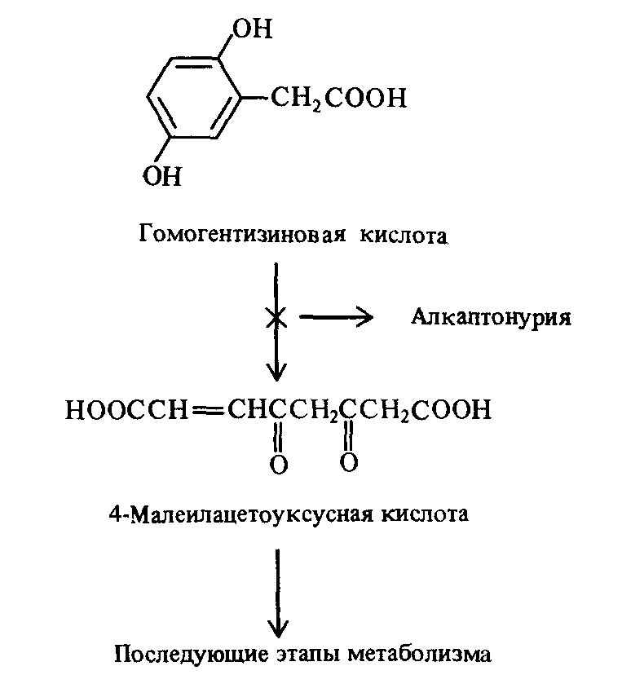
Рисунок 4.1 – Метаболизм гомогентизиновой кислоты

Гэррод предложил аналогичную интерпретацию еще для трех аномалий, включая и альбинизм, который, по его мнению, вызывается блокированием метаболического пути, ведущего от тирозина к меланину.
Гэррод назвал эти наследственные биохимические аномалии врожденными ошибками метаболизма. Ему удалось сделать свои открытия благодаря осознанию того обстоятельства, что метаболический «блок» можно идентифицировать по накоплению в организме вещества, которое образуется на стадии, предшествующей этому блоку. В дальнейшем использование этого простого принципа сыграло важнейшую роль в изучении многочисленных метаболических процессов.
Алкаптонурия – наследственное заболевание, в основе которого лежит нарушение аминокислотного обмена, связанное с отсутствием в организме фермента гомогентизиназы (рисунок 4.1). Это приводит к тому, что метаболизм аминокислот заканчивается на стадии образования гомогентизиновой кислоты. Данный метаболит выводится через почки, а также накапливается в разных тканях (в склерах, сухожилиях, суставных хрящах, кожных покровах и др.). Алкаптонурия встречается редко. Она диагностируется с частотой 1 случая на 500 000 человек. Согласно медицинской статистике, заболевание чаще всего выявляется у лиц мужского пола, проживающих в США, Доминиканской республике, Словакии, Чехии, Германии и Индии.
Алкаптонурия – это энзимопатия, обусловленная генетическими (наследственными) причинами. Она наследуется по аутосомно-рецессивному типу. Это означает, что для возникновения заболевания ребенок должен получить мутантный ген и от отца, и от матери. Если он получит патологический ген от одного из родителей, то заболевание не разовьется и обмен аминокислот будет соответствовать норме, однако ребенок будет носителем измененного гена и в дальнейшем может передать его потомству. Мутация, приводящая к развитию алкаптонурии, затрагивает находящийся на длинном плече третьей хромосомы ген (3q 21-23), ответственный за синтез оксидазы гомогентизиновой кислоты (гомогентизиназы). Названный фермент необходим для правильного метаболизма фенилаланина и тирозина. В норме при расщеплении данных аминокислот образуется промежуточное вещество – гомогентизиновая кислота, – которое затем под влиянием гомогентизиназы превращается в малеилацетоуксусную кислоту, распадающуюся на фумаровую и ацетоуксусную кислоты. Эти две кислоты в дальнейшем используются в различных биохимических циклах.
Фенилкетонурия (ФКУ) впервые была описана А. Фелингом в 1934 г. У больных нарушено превращение аминокислоты фенилаланина в тирозин из-за резкого снижения активности фермента фенилаланингидроксилазы (рисунок 4.2). В результате содержание фенилаланина в крови и моче больных значительно возрастает. Далее фенилаланин превращается в фенилпировиноградную кислоту, которая является нейротропным ядом и нарушает формирование миелиновой оболочки вокруг аксонов центральной нервной системы.
Фенилкетонурия встречается в среднем в мировом масштабе с частотой 1 на 1000 новорожденных. Однако по этому показателю имеются значительные различия между популяциями: 1:2600 в Турции, 1:4500 в Ирландии, 1: 30000 в Швеции, 1:119000 в Японии. Частота гетерозиготного носительства в большинстве европейских популяций составляет 1:100.

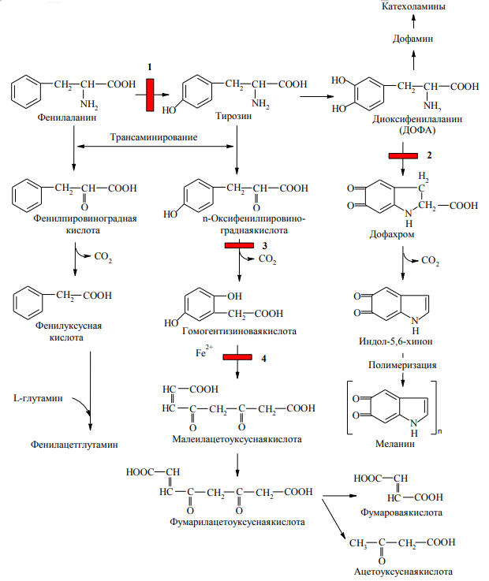
Рисунок 4.2 – Основные метаболические превращения фенилаланина и тирозина. Цифры – участки блокирования реакций при фенилкетонурии (1),
тирозинозе (2), альбинизме (3) и алкаптонурии (4).

Локус (фенилгидроксилазы) расположен в длинном плече 12-й хромосомы. В настоящее время для большинства семей возможна молекулярно-генетическая диагностика и выявление гетерозиготного носительства. Болезнь наследуется по аутосомно-доминантному типу. Известно несколько форм фенилкетонурии, которые различаются по тяжести протекания болезни. Это связано с наличием 4-х аллелей гена и их комбинациями.
Ребенок с фенилкетонурией рождается здоровым, но в первые же недели в связи с поступлением фенилаланина в организм с молоком матери развивается повышенная возбудимость, судорожный синдром, склонность к дерматитам, моча и пот больных имеют характерный "мышиный" запах, но но главными симптомами ФКУ являются судорожные припадки и олигофрения.
Большинство больных - блондины со светлой кожей и голубыми глазами, что определяется недостаточным синтезом пигмента меланина. Диагноз заболевания выявляют на основании клинических данных и результатов биохимического анализа мочи (на фенилпировиноградную кислоту) и крови (на фенилаланин). С этой целью несколько капель крови на фильтровальной бумаге подвергают хроматографии и определяют содержание фенилаланина. Иногда используют пробу Феллинга - в 2,5 мл свежей мочи ребенка добавляют 10 капель 5% раствора треххлористого железа и уксусной кислоты. Появление сине-зеленого окрашивания указывает на наличие заболевания.
Метод лечения фенилкетонурии в настоящее время хорошо разработан. Он состоит в назначении больному диеты (овощи, фрукты, варенье, мед) и специально обработанных гидролизатов белков с низким содержанием фенилаланина (лофелак, кетонил, минафен и др). В настоящее время разработаны методы дородовой диагностики. Ранняя диагностика и профилактическое лечение предупреждают развитие болезни.
Альбинизм (глазо-кожный) описан в 1959 г. Болезнь обусловлена отсутствием синтеза фермента тирозиназы. Для нее характерна обесцвеченность кожи, волос, глаз, независимо от расы и возраста (рисунок 4.3). Кожа больных розово-красная; совершенно не загорает. Имеет предрасположенность к злокачественным новообразованиям. Волосы белые или желтоватые. Радужка серо-голубого цвета, но может быть и розоватая из-за отражения света от глазного дна. Больным свойственна сильная светобоязнь, их зрение снижено и не улучшается с возрастом.
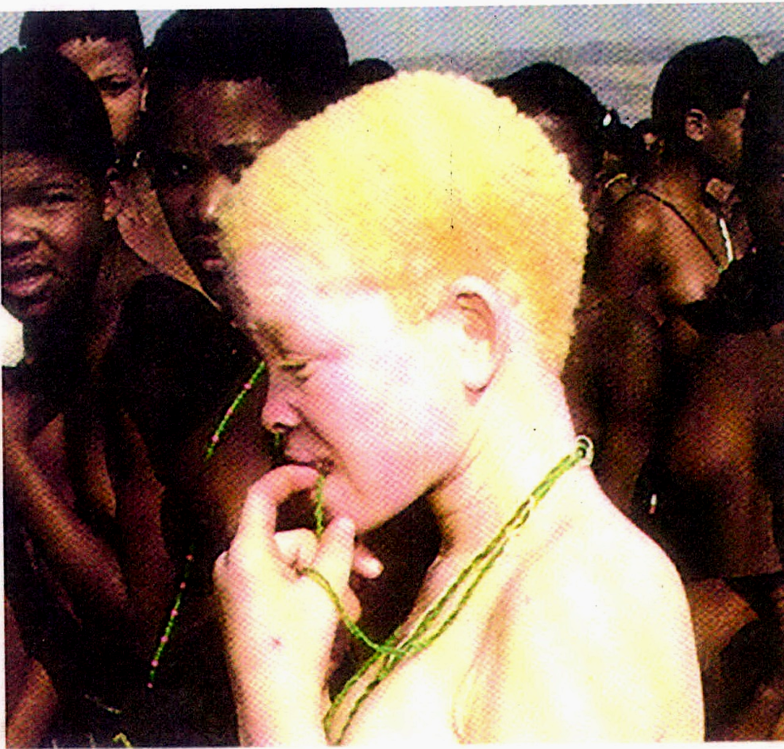
Рисунок 4.3 – Альбинизм

Альбинизм встречается с частотой 1 на 39.000, наследуется по аутосомно-рецессивному типу (рисунок 4.3). Ген локализован на длинном плече 11-й хромосомы.

Литература:
- Шевченко, В.А. Генетика человека / В.А. Шевченко, Н.А. Топорнина, Н.С. Стволинская. – М.: Владос, 2004. – 240 с.
- Айала, Ф. Современная генетика / Ф. Айала, Дж. Кайгер. – Т. 2. . – М.: Мир, 1988. – 368 с.
- Источник: http://www.neboleem.net/alkaptonurija.php

